Чкі Ельвіна Сельверівна,
майстер виробничого навчання
ВПУ № 17 м. Генічеська
Херсонської області

Предмет Матеріалознавство
Модуль ПЕР – 1.7. Фарбування волосся сучасними способами (3 години)
ПЕР – 1.7.1. Фарбування волосся сучасними способами
Тема уроку № 21. Догляд за волоссям після фарбування
Мета: професійні компетентності – поглибити знання учнів стосовно догляду за волоссям після фарбування, охарактеризувати лікувальний догляд за фарбованим волоссям, в залежності від ступеню його пошкодження, розкрити принципи використання та тривалість відновлення; ключові компетентності: (інформаційно-цифрова): вміння знаходити інформацію та оцінювати її достовірність, (математична) вміння швидко та чітко розраховувати кількість необхідних матеріалів, (уміння вчитися впродовж життя) організовувати й планувати свою діяльність, контролювати та корегувати результати своєї діяльності, (ініціативність і підприємливість) активність і самостійність, вміння аналізувати та прогнозувати бажаний результат, (соціальна і громадянська) співпрацювати в команді,орієнтуватися в широкому колі послуг та косметичних засобах, виховувати відповідальне ставлення до клієнтів та до обраної професії, культуру спілкування
Тип уроку: комбінований урок
Методи та прийоми: розповідь з елементами бесіди, діалог, метод «Мікрофон», метод «Займи позицію», перегляд відео роликів, колективна робота, взаємоперевірка виконаних робіт, робота за опорним конспектом.
Міжпредметні зв’язки: виробниче навчання, спец малювання, охорона праці, перукарське мистецтво
Наочність: опорний конспект, відео ролики «Догляд за фарбованим волоссям», зразки засобів по догляду за волоссям.
Технічні засоби навчання: телевізор
ХІД УРОКУ:
I. Організаційній момент:
Добрий день, шановні учні.
-Всі готові до уроку? Як себе почуваєте? Прошу командира групи надати мені інформацію по наявності учнів на уроці.

Бачу, що ви всі підготувалися до уроку, маєте гарний вигляд. Подивіться одна на одну, посміхніться і побажайте плідної та творчої співпраці. Я також бажаю вам доброго настрою і сподіваюсь, що сьогоднішня тема буде для вас цікавою, захоплюючою і стане в нагоді у вашій подальшій діяльності.
ІІ. Мотивація навчальної діяльності:
Майже кожна жінка намагається підкреслити свою зовнішність за допомогою сучасного фарбування.
Але нажаль після виконання фарбування волосся змінюється, іноді воно може втратити свій блиск, іноді стати ламким, в деяких випадках воно втрачає майже всі свої властивості. Сьогодні ми розглянемо дуже актуальну і необхідну тему «Догляд за волоссям після фарбування». Ви сьогодні поповнити свій багаж знань стосовно засобів по догляду за волоссям після фарбування, розглянемо лікувальний процедури за фарбованим волоссям, в залежності від ступеню його пошкодження, принципи використання та тривалість відновлення волосся.
ІІІ. Перевірка домашнього завдання. Актуалізація опорних знань
Фронтальне опитування учнів (метод «Мікрофон»)
- Які засоби необхідні по догляду за волоссям?
- Які властивості має волосся людини?
- Як часто можна користуватися маскою для волосся?
- Чи впливає тип волосся на вибір миючих засобів?
ІV. Вивчення нового матеріалу.
Сьогодні на уроці ми будемо працювати за таким планом:
- (учні записують у конспект)
- Загальні відомості про засоби по догляду за волоссям.
- Сучасні процедури по відновленню волосся.
- Загальні відомості про засоби по догляду за волоссям.
Слово викладача. Фарба для волосся «вибиває» з нього його натуральний пігмент, щоб замінити його іншим, штучним. Таким чином, ваше волосся як би стає порожнім до тих пір, поки в його пори знов не заб'ється барвник. Звичайно, це в значній мірі послаблює волосся, робить його більш тонким і не таким цілісним, як натуральне волосся, що не піддавалося ніякій обробці. Додайте до такого впливу ще постійне використання плойки, бігуді або праски для волосся, і ви отримаєте жахливу картину: ваше волосся поступово стає все менш здоровим і, на жаль, менш красивим і сильним. Ось чому так важливо регулярно використовувати засоби по догляду саме за фарбованим волоссям.
- Шампунь і бальзам
Незважаючи на те, що в даний час на ринку представлений широкий асортимент косметичних засобів для фарбованого волосся, перукарі рекомендують вибирати товари, призначені для професійного використання. Не забувайте, що звичайний шампунь сприяє швидкому вимиванню пігменту, а, отже, передчасному повторному фарбуванню.
- Кондиціонер
Використовуйте кондиціонери для нейтралізації негативного впливу хімічних речовин після процедури фарбування. Віддавайте перевагу засобам догляду, які не потрібно змивати, оскільки вони не обтяжують волосся і сприяють більш швидкому відновленню.
- Маски
Маски дозволяють тривалий час зберігати насичений колір і відновлюють структуру пошкодженого волосся. Крім цього, якісний косметичний засіб запобігає ламкості локонів, сухості і випадінню.
- Сироватка
Це концентрований засіб, збагачений корисними мікроелементами, глибоко живить і чудово відновлює пошкоджені пасма.
- Спрей
Спреї сприяють більш легкому розчісуванню фарбованого волосся, що знижує ризик пошкодження структури локонів.
- Домашні маски
Альтернативою купівельним косметичним засобам служать натуральні маски домашнього приготування. Однак фахівці рекомендують ретельно підходити до вибору складу і, перш ніж використовувати вибраний варіант, випробувати його на окремому пасмі, щоб уникнути негативного ефекту.
- Хлібна. Чудово відновлює пофарбоване хною волосся. Основні компоненти: житній хліб, молоко. Для приготування візьміть м'якуш житнього хліба і розведіть у теплому молоці таким чином, щоб вийшла кашеподібна маса, яку можна нанести на волосся. Поле закінчення півгодини, нанесену маску необхідно змити проточною водою кімнатної температури.
- З хною. Підходить для пошкодженого, фарбованого волосся. Основні компоненти: безбарвна хна, вітаміни токоферол і ретенол ацетат. Упаковку безбарвної хни потрібно розвести теплою водою до отримання однорідної кашки, після чого, в отриману масу додати по одній ампулі вітамінів, придбаних в аптеці. Отриману маску не рекомендується тримати на голові більше однієї години.

- З глиною. Рекомендується для фарбованого волосся. Основні компоненти: рожева або сіра косметична глина. Жорстких пропорцій немає. Для приготування слід розвести порошок теплою водою так, щоб вийшла кремоподібна маса. Через 40 хв. після нанесення промити волосся відваром коренів лопуха або кропиви.
- Коньячна. Для шатенок. Основні компоненти: коньяк, яйце. Робимо необхідну кількість суміші, виходячи з пропорції: на один сирий жовток п'ятдесят грамів коньяку (залежить від довжини волосся). Тримати маску на волоссі не менше 30 хв.
Перукарі та косметологи попереджають любительок експериментів з кольором волосся про те, що навіть найбільш щадне фарбування може завдати непоправної шкоди волоссю. Щоб уникнути негативних наслідків, не варто нехтувати правилами догляду за пофарбованими пасмами і час від часу влаштовувати волоссю відпочинок від хімії.

2.Сучасні процедури по відновленню волосся.

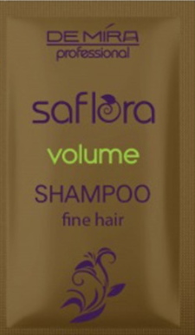
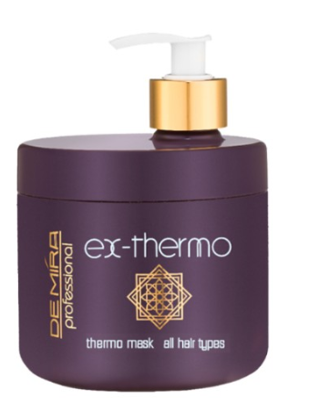
(перегляд відеоролику «Салонні процедури по відновленню стану волосся»

Шампунь для пошкодженого DeMira Professional Saflora Volume збагачений гідролатом квіток сафлору, маслами мірри, протеїнів сої та пшениці. Засіб забезпечує делікатне очищення волосся, додає об'єм і зміцнює структуру пасом від коренів до кінчиків. Косметика DeMira Professional створена не тільки для приголомшливого результату, але і для отримання справжньої насолоди від процесу застосування. Розкішні маслянисті ефірні суміші і рослинні екстракти делікатно впливають на волосяне полотно, миттєво удосконалюючи його структуру. Приємний аромат огортає легким пахучим хмарою і переносить в казкову атмосферу Сходу.

Термо-маска EX-Thermo створена для інтенсивного експрес-відновлення волосся завдяки термо ефекту. Термо-маска, взаємодіючи з водою виділяє тепло, яке підсилює дію активних компонентів, що сприяє експрес відновленню волосся. Унікальна формула трьох масел: мірри, зерен арабіки, мигдалю відновлює і обволікає структуру волосся, зміцнюючи і наповнюючи її. Завдяки цьому відбувається регенерування структури волосся за мінімальну кількість часу.
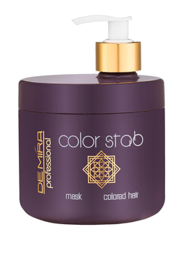
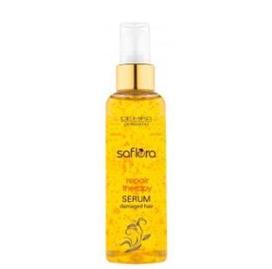
Сироватка DeMira Professional Saflora Repair Therapy розроблена для сухих, пошкоджених, ослаблених, тьмяних, посічених і ламких волосся. Поєднання активних компонентів (гідролат квіток сафлору, олії мірри, ши і зерен арабіки) живить і відновлює пошкоджені і ламке волосся, пом'якшує і розгладжує, що не обтяжуючи його.
Маска Color Stab зі зниженим pH обволікає структуру волосся, закріплює колірну молекулу, стабілізуючи колір.
До складу маски входить комплекс активних компонентів, які забезпечують інтенсивний догляд. Heliogenol закріплює колір, кондиціонує і захищає від вимивання відтінку.
Арганування - процедура для відновлення волосся на основі агранового олії і вітаміну Е. Живить, зволожує волосся. Миттєвий ефект - здорові, блискуче, доглянуте волосся.

(перегляд та обговорення відео ролику «Арганування волосся»)
- (Учні на дошці складають технологічний ланцюжок виконання «Арганування волосся»)
V. Первинне закріплення знань
Метод «Займи позицію». Обговорення за питаннями:
- Як впливає фарбування на стан волосся?
- Від чого залежить підбір засобів по догляду за фарбованим волоссям?
- Які основні засоби по догляду ви знаєте?
- Які вітаміни по догляду за волоссям ви знаєте?
- Як правильно наносити сироватку для волосся?
VI. Підбиття підсумків. Рефлексія.
Сподіваюся отриманні знання по салонним процедурам по відновленню волосся з використанням професійних засобів стануть вам у нагоді при практичній діяльності. Ви як майбутні спеціалісти своєї справи повинні вміло та швидко підібрати комплекс по догляду аналізуючи вихідні дані вашого клієнта.
- Запитання до учнів:
- Чи сподобався вам урок?
- Чи все зрозуміло по темі?
- Чи виникли у вас труднощі при засвоєнні нового матеріали?
- Виставлення та обґрунтування оцінок.
VII. Інформація – інструктаж домашнього завдання
Підібрати лікувальний комплекс по догляду за знебарвленим волоссям. За допомогою своїх гаджетів створити електронну папку з інформацією «Види відновлювальних процедур по догляду за знебарвленим волоссям».

Кваліфікаційний рівень «Перукар 1 класу»
Опорний конспект до теми «Догляд за волоссям після фарбування »
________________________________________________________________________________________________________________________________________________________________________________________________________________________________________________________________________________________________________________________________________________________________________________________________________________________________________________________________________________________________________________________________________________________________________________________________________________________________________________________________________________________________________

Процедура по відновлення волосся

Шампунь для пошкодженого DeMira Professional Saflora Volume збагачений гідролатом квіток сафлору, маслами мірри, протеїнів сої та пшениці. Засіб забезпечує делікатне очищення волосся, додає об'єм і зміцнює структуру пасом від коренів до кінчиків. Косметика DeMira Professional створена не тільки для приголомшливого результату, але і для отримання справжньої насолоди від процесу застосування. Розкішні маслянисті ефірні суміші і рослинні екстракти делікатно впливають на волосяне полотно, миттєво удосконалюючи його структуру. Приємний аромат огортає легким пахучим хмарою і переносить в казкову атмосферу Сходу.

Термо-маска EX-Thermo створена для інтенсивного експрес-відновлення волосся завдяки термо ефекту. Термо-маска, взаємодіючи з водою виділяє тепло, яке підсилює дію активних компонентів, що сприяє експрес відновленню волосся. Унікальна формула трьох масел: мірри, зерен арабіки, мигдалю відновлює і обволікає структуру волосся, зміцнюючи і наповнюючи її. Завдяки цьому відбувається регенерування структури волосся за мінімальну кількість часу.
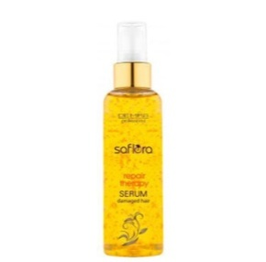
Сироватка DeMira Professional Saflora Repair Therapy розроблена для сухих, пошкоджених, ослаблених, тьмяних, посічених і ламких волосся. Поєднання активних компонентів (гідролат квіток сафлору, олії мірри, ши і зерен арабіки) живить і відновлює пошкоджені і ламке волосся, пом'якшує і розгладжує, що не обтяжуючи його.
Маска Color Stab зі зниженим pH обволікає структуру волосся, закріплює колірну молекулу, стабілізуючи колір.
До складу маски входить комплекс активних компонентів, які забезпечують інтенсивний догляд. Heliogenol закріплює колір, кондиціонує і захищає від вимивання відтінку.

Арганування волосся

____________________________________________________________________________________________________________________________________________________________________________________________________________________________________________________________________________________________________________________________________________________________________________________________________________________________________________________________________________________________________________________________________________________________________________________________________________________________________________________________________________________________________________________________________________________________________________________________________________________________________________________________________________________________________________________________________________________________________________________________________________________________________________________________________________________________________________________________________________________________________________________________________________________________________________________________________________________________________________________________________________________________________________________________________________________________________________________________________________________________________________________________________________________________________________________________________________________________

